IDECOR en la nube. Implementación de la infraestructura de la IDE Provincial.

Carlos Alberto Salinas¹, Javier Scantamburlo²
¹ IDECOR - Infraestructura de Datos Espaciales de Córdoba - Rivera Indarte 748, C.P. 5000, Córdoba - (0351) 4286048
² AMDG S.A.S. - Velez Sarsfield 1170 , C.P. 5900, Villa María, Córdoba - (0353) 6570273
Email: carlosalberto.salinas@gmail.com, javier.scantamburlo@holon.com.ar

Resumen: El crecimiento de los accesos, los requerimientos a los servicios brindados por IDECOR y la suma de nuevos servicios y organismos que brindan su información geoespacial en la estructura tecnológica de la IDE provincial se ha convertido en un desafío para ofrecer una adecuada respuesta. En la presente ponencia intentaremos describir las problemáticas, muchas veces comunes en la implementación de servicios de las IDEs. Como solución describiremos la transferencia de los servicios de IDECOR a la nube y la exitosa respuesta que se dio en cuanto a la performance y escalabilidad de los servicios.

Palabras Claves: infraestructura IT, tecnología IT, nube, geoservicios, aplicaciones, cloud IT

- INTRODUCCIÓN

Entre los múltiples desafíos que representa brindar un servicio de Información Geográfica, no son menores los que se relacionan con los componentes tecnológicos que dan soporte a la Infraestructura de Datos Espaciales.

Toda la estructura y su evolución, tiene sus problemas y sus costes a nivel de tiempos y financieros. La necesidad de crear una infraestructura sólida y en constante crecimiento puede resultar de distintas decisiones y políticas. Las tecnologías Geoespaciales tienen un alto consumo de recursos, muchas veces para una sola solución o un solo tipo de visualización. Incluso su temporalidad en su uso marca una forma de tener que encarar los problemas de distinta forma.

La infraestructura es un espacio básico en la construcción de la IDE, la planificación de los recursos a usarse es imprescindible. Al comienzo suele ser una receta de las estructuras clásicas, stacks armados para la implementación inicial. Luego de una primera etapa de formación y aprendizaje, de decisiones orgánicas e impacto, puede existir un natural cambio de paradigma para satisfacer los nuevos entornos, las nuevas metas y tecnologías convergiendo en una constante evolución.

Las tecnologías de las infraestructuras no solo son afectadas por las necesidades conceptuales de los requisitos de los servicios a nivel cliente final, también tiene un peso en su evolución la formación de nuevos modelos y plataformas de desarrollo, nuevos hitos críticos en los distintos procesos de implementación, de herramientas como aplicaciones y por supuesto la evolución misma de la tecnología.

Otros elementos que subyugan a la evolución de las infraestructuras es la seguridad tanto a nivel informático como a nivel del procesamiento. Los ataques informáticos son cada vez más frecuentes y juegan un papel importante en el desarrollo de técnicas paliativas. La administración de un procesamiento de información desde tecnologías heterogéneas y hacer que converjan en un solo nodo central es un desafío más a tener en cuenta.

En esta ponencia intentaremos describir como desde distintas integraciones y en un ambiente de la nube, IDECOR ha logrado concretar un esquema que brinda:

- Disponibilidad del servicio
- El menor tiempo de respuesta posible.
- Escalabilidad ante la demanda..
- Agilidad en el despliegue de los desarrollos y diseños.
- Observabilidad del servicio
- Menor Costo de operación y mantenimiento posible.

- ARQUITECTURA DE HARDWARE Y SOFTWARE

El corazón del servicio está formado, como habitualmente se conoce, por el stack Geonode / Geoserver / POSTGIS,

GeoNode actúa como visualizador de la información geográfica, permitiendo su navegación, paneo, selección de capas, etc.; GeoServer como el músculo que entrega los contenidos de cada sector del mapa, transformándolos en formato de imagen para ser presentados directamente por el navegador. PostGIS, la extensión espacial de PostgreSQL es el repositorio de los datos geoespaciales que soportan los mapas y servicios que presta la IDE.

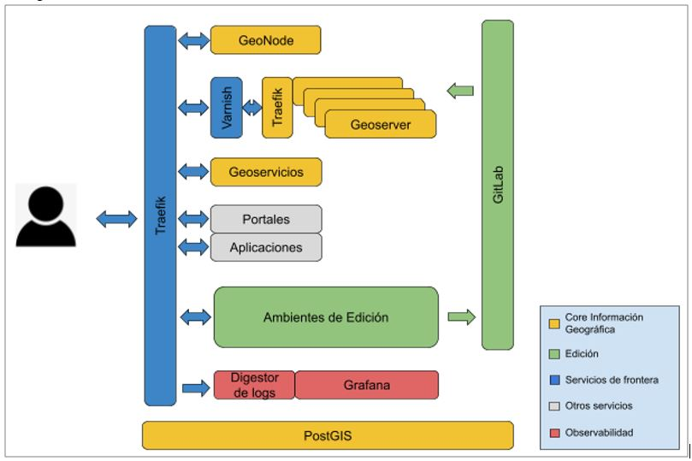
Figura 1Esquema Arquitectura de IDECOR

- ESCALAMIENTO VERTICAL VS. HORIZONTAL

La configuración descrita resulta suficiente para entregar contenidos en una red privada o con muy bajo nivel de demanda. Pero cuando el consumo crece, como compartimos en el 10º Webinar IDECOR «La cocina de IDECOR ¿Qué hay detrás de cada mapa?», existen dos caminos posibles, que son casi un dilema filosófico en la historia de la informática ¿Escalar vertical u horizontalmente?

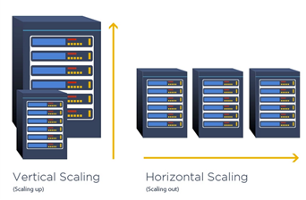
Figura 2 Escalamiento Vertical vs Escalamiento Horizontal

Aun cuando hace algunos años la demanda de servicios y la disponibilidad de hardware en la nube hubieran permitido un escalamiento vertical, desde IDECOR optamos por un escalamiento horizontal. Y con el desafío adicional que debía implementarse sobre tecnología Docker, lo que representaba, sino una innovación en el ámbito de los geoservicios, al menos una decisión no adoptada en la mayoría de los casos. El tiempo mostraría que fue una decisión muy conveniente.

El proceso de mejoras requirió implementar, además, una herramienta que distribuyera la carga entre cada uno de los nodos. En este rol se trabaja con Traefik Proxy, un producto en su momento emergente, pero con grandes expectativas de rendimiento e integración con la plataforma Docker; este balanceador tiene la capacidad de detectar en forma dinámica la presencia de un nuevo contenedor GeoServer y balancear el tráfico proveniente de Internet.

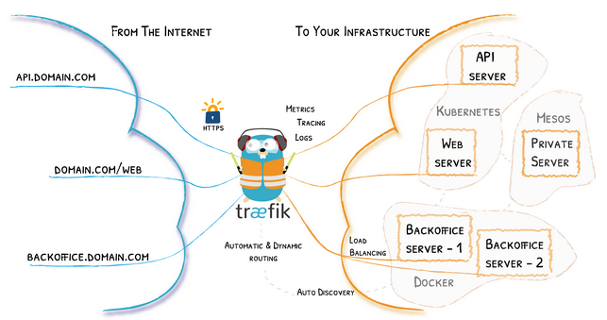
Figura 3 Esquema de servicios de Traefik

La configuración permite, además, disponer de ciertos contenedores especializados en determinados mapas o capas de alta demanda, como el mapa Inmobiliario Cumplidor, que publica la Dirección General de Rentas, evitando la competencia con el resto de la infraestructura.

- EL CRECIMIENTO LINEAL VS EL CACHÉ DE CONTENIDOS

Si bien el escalamiento horizontal pareciera resolver los límites impuestos por el hardware (siempre es posible crecer agregando nuevos nodos) cuando la demanda sigue creciendo, rápidamente aparece el problema de la economía de los recursos; es decir, si nuestra demanda crece exponencialmente, la necesidad de más recursos seguirá la misma suerte.

La solución es preservar los contenidos ya generados en un almacenamiento intermedio, evitando que GeoServer tenga que volver a generarlos cada vez que alguien los requiera. En este contexto existen principalmente cuatro opciones:

- El servicio Geowebcache prestado por la propia infraestructura Geoserver
- Componentes genéricos de Caché HTTP (caché de contenidos WEB)
- Servicos de borde, brindados por las redes CDN (Content Delivery Network), como Cloudflare, Amazon Cloudfront, Akamai, etc.
- Caché local ofrecido por los navegadores cliente.

Luego de diversos análisis y pruebas, desde IDECOR se optó por Varnish Caché, un componente de caché de contenidos web multipropósito, de muy alto rendimiento y gran versatilidad en el manejo de los contenidos que transitan o se almacenan en el servicio de caché.

Varnish Cache es el último elemento que completa y da estabilidad y escalabilidad a la IDE de la Provincia de Córdoba, que registra niveles de demanda importante y de manera creciente. En lo que va de 2022, el promedio de consumo de todos los mapas se ubica en 160.000 accesos por mes.

El siguiente esquema muestra todas las piezas trabajando en conjunto, lo que conforma la infraestructura de IDECOR para brindar los servicios de publicación de los mapas y proveer los geoservicios.

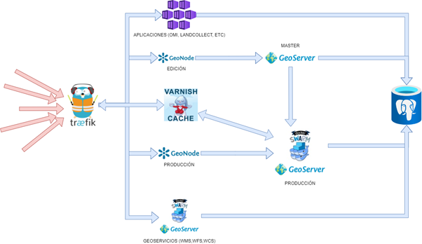
Figura 4 Esquema final de IDECOR

- AMBIENTES DE EDICIÓN Y PUESTA EN PRODUCCIÓN

Otro desafío en la infraestructura es cómo dar soporte al flujo o proceso de diseño, desarrollo y publicación de los diversos mapas y servicios que ofrece el geoportal, siendo necesario proveer ambientes de edición y un proceso de integración y despliegue, que traslade de manera confiable y controlada los productos diseñados al ambiente de producción. En este punto, IDECOR implementa todo el ciclo de integración y despliegue, mediante un automatismo que utiliza GitLab como repositorio de gestión de configuraciones.

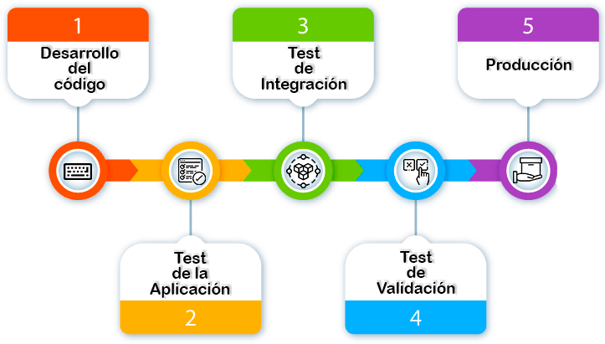
Figura 5 Procesos de integración y despliegue

Este esquema de integración y despliegue no solo se lleva a cabo en el desarrollo de las aplicaciones o modificaciones en el actual visor o en las APIs desarrolladas, sino que también es un circuito de puesta en marcha para la publicación de los mapas y su proceso de publicación, su automatización de despliegue automático está en desarrollo.

- MONITOREO

En toda infraestructura interesa, igualmente, conocer la calidad de los servicios brindados y contar con información de los niveles de uso y demanda de cada servicio ofrecido. Por tratarse de información cuyo acceso se definió en forma libre y abierta, no es posible lograr la identificación de los usuarios, pero sí puede contarse con indicadores genéricos de uso y niveles de servicio.

Para gestionar esta información IDECOR usa Grafana, una plataforma de visualización de indicadores sencilla, muy potente, visualmente atractiva y bajo costo de operación y configuración

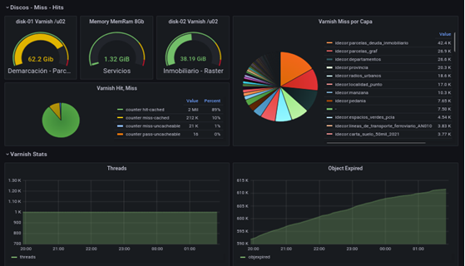
Figura 6 Dashboard de información de los servicios de Varnish Cache

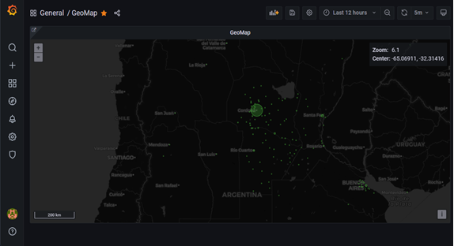
Figura 7 Geolocalización de los accesos a los servicios de IDECOR

- CONCLUSIONES

IDECOR no solo es un portal que brinda geoservicios, aplicaciones, APIs, etc. que son recursos técnicos en la mayoría de uso específico y profesional, sino también ofrece mapas temáticos y un portal para el usuario final con un nivel de alto consumo. Al tener un creciente uso de los recursos ha sido un caso de éxito más que probada la decisión de usar la tecnología que presta la nube, para que los despliegues sean más rápidos y seguros.

Las soluciones en la nube han sido de gran efectividad en los modelos de aplicaciones críticas y su puesta en funcionamiento está en constante crecimiento incluso en los ámbitos públicos. Las soluciones basadas en código abierto ayudan a mantener un nivel de transparencia en el uso de los servicios y del manejo de la información.

Los nuevos paradigmas de desarrollo, el seguimiento y monitoreo de los recursos son también variables que pesan para tomar la decisión de sumar la tecnología a la nube.

Con la decisión de usar los servicios de la nube y usarlos de una manera responsable, hemos logrado mantener un balance entre el beneficio de los tiempos de respuesta, estabilidad y el coste de los recursos. La implementación de nuevas aplicaciones, el despliegue de nuevos recursos o paradigmas son mucho más efectivas.

- AGRADECIMIENTOS

Especial agradecimiento a Ing. Aldo Algorry, Jose Jachuf integrantes del equipo de sistemas de IDECOR. Marcelo Pais, Denis Medel, Marco Muriel y a todo el equipo de Holon Software | AMDG S.A.S. Al equipo de la oficina del Estudio Territorial Inmobiliario.

REFERENCIAS
Alexander J. Loechel, S. S. (Abril de 2012). Caching techniques for high-performance Web Map Services. Obtenido de https://agile-online.org/conference_paper/cds/agile_2012/proceedings/papers/paper_loechel_caching_techniques_for_high-performance_web_map_services_2012.pdf
Casanova, M. P. (09 de Diciembre de 2019). Modelo para la gestión de infraestructuras de tecnologías de la información. Obtenido de Sistema de Información Científica Redalyc: https://www.redalyc.org/journal/3442/344263272003/html/
Lacovella, S. (2014). GeoServer Cookbook.
Salinas Carlos, S. J. (s.f.). El detrás de los mapas. Obtenido de IDECOR: ). https://www.idecor.gob.ar/el-detras-de-los-mapas-conoce-las-ultimas-mejoras-en-la-it-de-idecor/

